**Безопасность в летний период**

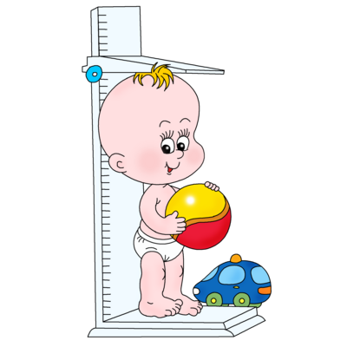***Отравления и травмы в летний период***

***Особенно "богат" детскими травмами и отравлениями июль. Кроме того, по данным международной статистики, самое вероятное время для несчастного случая - воскресный вечер. Что касается возрастной "группы риска", то наиболее беззащитны дети 1-2-х лет.***

***По необъяснимой причине малышей неумолимо притягивают места и предметы, потенциально опасные для здоровья, а иногда и жизни - водоемы, канавы, колючие кусты, ядовитые растения, костры, высокие лестницы и автотрассы с оживленным движением.***

***Учитывая все это, родителям надо все время быть начеку, не оставлять ребенка без присмотра. Отправляясь с малышом на отдых, не забудьте взять с собой домашнюю аптечку и его медицинский страховой полис.***

***Солнце доброе и злое***

***Истосковавшись по теплу и свету, летом мы проводим слишком много времени под прямыми солнечными лучами, забывая об опасности ожогов и тепловом ударе. Еще до наступления жары следует приобрести детский защитный крем, предохраняющий кожу от избытка ультрафиолета.***

***Солнечные ожоги вовсе не так безобидны, как думают многие. Доказано, что они могут приводить не только к преждевременному старению кожи и развитию фотодерматита (аллергии к солнечным лучам), но и к снижению зрения и даже к онкологическим заболеваниям (раку кожи).***

***Укусы насекомых***



***С наступлением лета появляется большое количество различных сезонных насекомых. Если бабочки, стрекозы и кузнечики вполне безобидны, гораздо менее приятны их "кусачие" собратья - мухи, слепни, комары, некоторые муравьи, клещи и т.д.***

***Справиться с ними в помещении можно при помощи фумигатора. Для детской комнаты предпочтителен фумигатор, работающий от сети, поскольку он в отличие от тлеющей спирали, не поглощает кислород. Москитная сетка или даже обычная марля, помещенная на окно, - обязательный элемент защиты ребенка от назойливых насекомых.***

***Во время прогулок малыша выручат специальные салфетки-репелленты, пропитанные особым составом, запах которого отпугивает летающих "агрессоров" на протяжении нескольких часов.***

***Укусы пчел, ос или шмелей не только болезненны, но иногда приводят к развитию серьезных аллергических реакций, вплоть до анфилактического шока и астматического приступа. Эти состояния требуют немедленной госпитализации ребенка.***

***Многих страшат укусы лесных клещей, которые якобы могут вызвать энцефалит. Однако лесные массивы Среднерусской возвышенности не таят никакой опасности. Другое дело, таежные регионы России, где могут обитать иксодовые клещи, передающие вирус страшной болезни. Чтобы уберечь ребенка от укусов клещей, необходимо прежде всего защитить волосы и открытые участки кожи - экипировать его головным убором и надевать вместо шорт длинные брюки, заменить открытые сандалии закрытой обувью, а футболки и безрукавки - рубашкой с длинными рукавами.***

***Пищевые отравления***

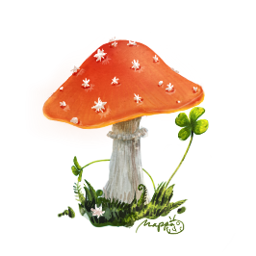***Летом мало кто из родителей удерживается от соблазна напоить малыша парным молоком или угостить его немытыми ягодами из сада, овощами с огорода. Парное молоко очень вредно для маленьких детей, поскольку в отличие от молока, прошедшего тепловую обработку и стерильно упакованного, оно может вызвать не только кишечные расстройства, но и инфекционные заболевания.***

***Такие ягоды, как клубника, малина и земляника необходимо мыть особенно тщательно. Немытая или плохо промытая зелень "со своего огорода" может привести к развитию у ребенка иерсиниоза, известного также под названием "псевдотуберкулеза" или "мышиной лихорадки".***

***Даже обычные для ребенка продукты питания в жаркое время года быстро портятся, а срок их хранения сокращается.***

***Недопуcтимо поить ребенка сырой водой, даже родниковой или после очистки через фильтр.***

***Царапины и ссадины***

***Любознательные малыши познают окружающий мир физически, поэтому трудно представить себе, чтобы ребенок рос без царапин и ссадин, шишек и синяков.***

***Места порезов и царапин важно своевременно промыть, остановить имеющиеся кровотечения, приложить холод к синяку или шишке, смазать ранение зеленкой или соответствующей мазью, наложить чистую повязку или пластырь. Не менее важно успокоить расстроенного и испугавшегося ребенка, утешить его и "полечить".***

***Не нужно излишне суетиться и переживать из-за полученной ребенком ссадины. Ваше беспокойство неминуемо передастся малышу. Действуйте уверенно и спокойно, тогда он тоже успокоится.***